TRƯỜNG TIỀU HỌC GIA QUẤT  Họ và tên: …………………………  Lớp 1……. |  |  | Thứ…..…ngày …. tháng 1 năm 2022  KIỂM TRA ĐỊNH KÌ CUỐI HỌC KÌ I  MÔN TOÁN LỚP 1  NĂM HỌC 2021 - 2022  (Thời gian làm bài 40 phút)
 | Điểm | Nhận xét của giáo viên |  | GV trông, chấm thi  (Kí, ghi rõ họ tên)
 | Điểm | ……………………………………………….  ……………………………………………….  ………………………………………………. |  | GV trông, chấm thi  (Kí, ghi rõ họ tên)

Chọn đáp án đúng hoặc điền số vào chỗ chấm.
Câu 1 (0,5 điểm): Số?

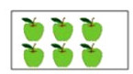
Câu 2 ( 0,5 điểm) : Số ? 8<……< 10
A. 7 | B. 8 | C. 9 D. 10
Câu 3 ( 0,5 điểm) : Các số 9, 8, 6, 10, 3 theo thứ tự từ lớn đến bé là:
A. 3, 6, 8 , 9 , 10 B. 10, 9, 8, 6, 3
C. 10, 9, 6, 3 D. 3, 6, 9, 8, 10
Câu 4: (0,5 điểm) Hình nào là khối lập phương?
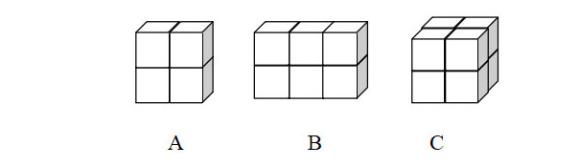
- Hình A B. Hình B C. Hình C

Câu 5. (0,5 điểm) Số nào lớn nhất trong các số sau: 0, 8, 7, 3, 5, 9
A.3 B.8 C. 10 D. 9
Câu 6. (0,5 điểm) Số? 5 +….< 3 + 3
A. 0 B. 6 C. 1 D.5

Câu 7. (0,5 điểm) Số ? Hình vẽ dưới đây có …. hình tam giác .

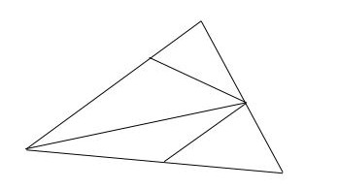

Câu 8: (0,5 điểm) Số ? 10 gồm 3 và …..
A. 0 B. 4 C.7 D.8
Câu 9: (0,5 điểm) Số lớn nhất có một chữ số là:
A.8 B.9 C.10 D.0
Câu 10: (0,5 điểm) Mẹ cho Lan 3 cái kẹo thì mẹ còn 4 cái kẹo. Lúc đầu mẹ có….cái kẹo.
- 5 B.6 C.1 D.7
Câu 11: (0,5 điểm) Số liền sau của 8 là số nào?
A.9 B.7 C.4 D. 5
Câu 12: (0,5 điểm) Số? 2 + 6+ 2=….
A. 7 B. 8
C. 10 D. 9
Câu 13: (0,5 điểm) Số? 5+3 < …..
- 9 B. 2 C.8 D. 7
Câu 14: (0,5 điểm) Điền dấu 4 + 4 + 2 …….7+ 3 - 1
A. > B. < D. =
Câu 15: (0,5 điểm) Số liền trước của 9 là:
- 10 B. 9 C. 5 D.8
Câu 16: (0,5 điểm) Các số lớn hơn 3 và bé hơn 6 là:
A. 3, 4 B. 5, 6
C. 3, 6 D. 4, 5.
Câu 17 . (0,5 điểm) Số? 4 + 2 – 5=….
A. 7 B. 4 C.1 D.6
Câu 18: (0,5 điểm) Số? ….+ 4+ 3=10
A.3 B. 7 C.6 D.2

Câu 19: (0,5 điểm) Chọn phép tính thích hợp:


- 7 – 2 = 4 B. 5 + 2 = 7 C. 5- 2 = 3

Câu 20: (0,5 điểm) Số 9 + 1 = ….+ 6

